مجموعة الأدوات المرتبطة بالتحويلات النقدية في حالات الطوارئ

خارطة الطريق الخاصة بمقدمي الخدمات، والقدرة التنظيمية، وتحليل المخاطر
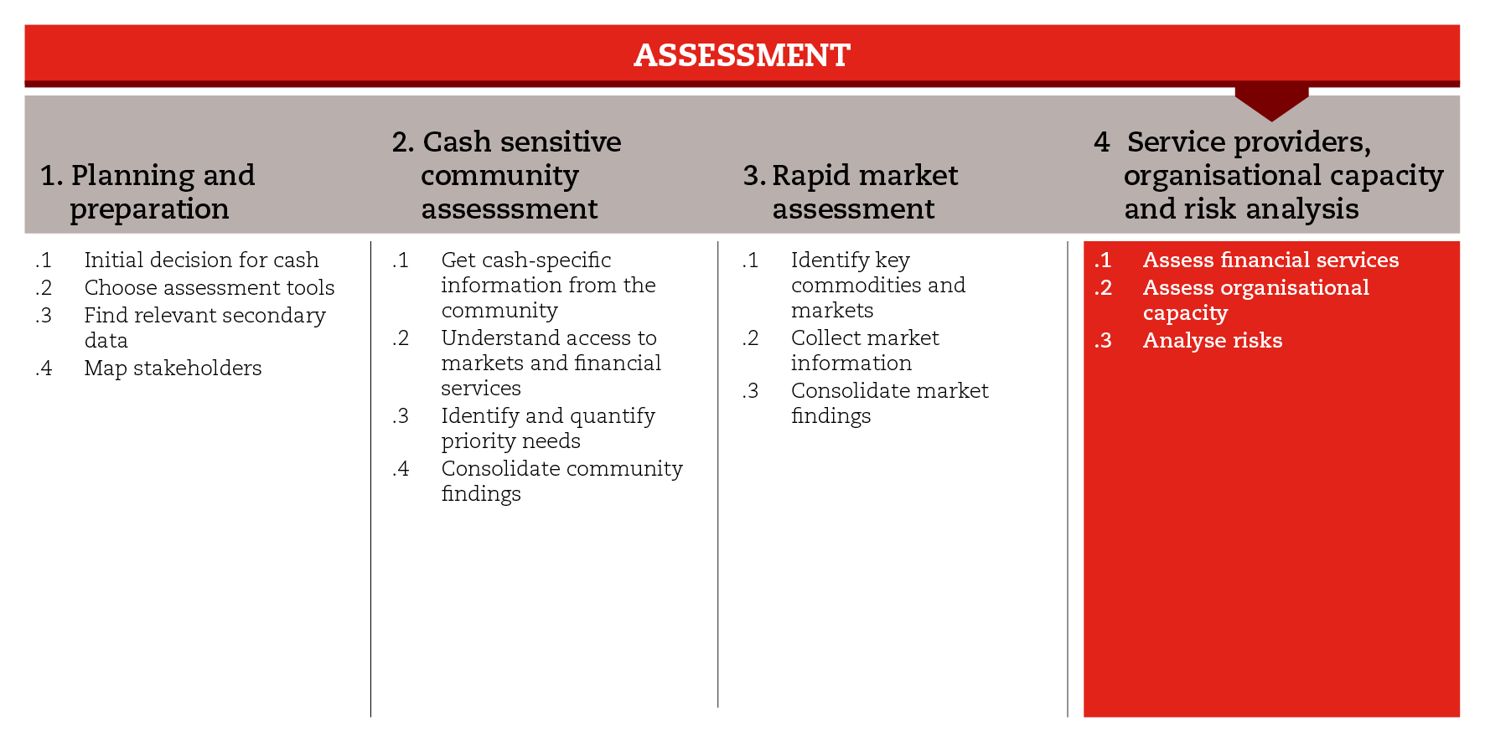

المقدمة
عند إجراء تقييم، من المهم فهم القدرات المتاحة لتنفيذ التدخلات النقدية والمخاطر المرتبطة بالاستجابة النقدية. وهذا يتطلب توسيع نطاق التقييم ليشمل هذه المسائل وإجراء تقييمات منفصلة للقدرات حين يلزم الأمر. في هذه المرحلة، يمكن اللجوء إلى المعلومات ذات الصلة التي جمعت في مرحلة التأهب، على أن تخضع هذه المعلومات للتحديث المستمر والتكييف مع السياق.
ويسمح تقييم القدرات والمخاطر بتقديم المعلومات الأساسية لمراحل التصميم والتنفيذ. لذلك يجب إجراء هذا التقييم باستمرار مع العلم أن درجة سرعته تختلف باختلاف المعلومات والموارد المتاحة، وسياق الاستجابة ونطاقها. في هذا السياق تحدد خارطة الطريق هذه بعض المعايير الدنيا الضرورية لهذا الغرض.
وجمعت مكونات تقييم القدرات والمحاطر في ثلاث خطوات فرعية ترفق كل منها بمجموعة من الأدوات. وتركز الخطوة الفرعية الأولى على فهم قدرة مقدم الخدمات على دعم الاستجابة النقدية. وبدورها، تركز الخطوة الفرعية الثانية على تقييم قدرات الوكالة والشركاء على تنفيذ الاستجابة النقدية بالوقت المناسب وعلى النطاق المطلوب. أما الخطوة الفرعية الثالثة فتركز على المخاطر المرتبطة بالاستجابة النقدية.
وللحصول على المزيد من التوجيهات حول تقييم القدرات والمخاطر، يمكن اللجوء إلى الوثائق المرجعية المقترحة في نهاية خارطة الطريق.

المعايير الدنيا

إجراء تقيمم للقدرات والخاطر يشمل الأقسام المختلفة المعنية (لاسيما قسمي الشؤون اللوجيستية والمالية)، قبل إجراء تحليل الاستجابة.
- يجب وضع المعلومات التي جمعت من مقدمي الخدمات، والمعلومات الثانوية، والمعلومات التي جمعت على مستوى المجتمع، بشكل مثلث.
- عند تقييم الخدمات المالية، يجب الأخذ في الاعتبار الخدمات الرسمية وغير الرسمية التي يلجأ إليها السكان المتضررين من الصدمة.
- عند تقييم قدرات مقدمي الخدمات، يجب التأكد من أن أخذ شؤون حماية البيانات في الاعتبار.
- يجب أن تشمل المناقشات حول قدرات جهات التنظيم والشركاء المدراء المعنيين لضمان إمعان النظر في الفرص والمخاطر والتوجه الاستراتيجي.
- يبدأ تحليل المخاطر بتحديد المخاطر على المستوى الكلي وإشمال تلك المرتبطة مباشرة مع الاستجابة النقدية في السياق المطروح.
الخطوات الفرعية والأدوات
تقييم المخاطر المالية
من المفترض أن يسمح التقييم الأولي لمقدمي الخدمات المالية، بما فيهم مشغلي الهواتف المحمولة، بفهم السياق العملي، من ناحية الخدمات المقدمة، ونطاق التغطية، والتكاليف، والجوانب القانونية والمتعلقة بحماية البيانات. وتقوم الأقسام المساندة (قسمي الشؤون المالية واللوجيستية)، نسبة إلى خبرتها في هذا المجال، بدور هام وأحياناً بدور أساسي في تقييم قدرات مقدمي الخدمات المالية. وتحدد المهام والمسؤوليات في التدابير التشغيلية المعيارية.
وفي النهاية، يجب أن يسمح التقييم بتحديد مقدمي الخدمات المالية وقدراتهم على تنفيذ الاستجابة النقدية. وتؤدي هذه المعلومات إلى إثراء المناقشات المستقبلية ذات الصلة، والقرارات الذي يجب اتخاذها في مرحلة تحليل الاستجابة (الوحدة 3)، وعملية اختيار مقدمي الخدمات المالية النهائي في مرحلة التصميم والتنفيذ (الوحدة 4). ويجب الحرص على إشمال القسم المالي في هذه الإجراءات.
وتقدم أدوات الخطوات الفرعية مصفوفة تتضمن الجوانب الرئيسية التي يجب أن تخضع للتقييم، والمصادر المحتملة للمعلومات وتعليمات حول نوع البحث (مكتبي أو مبني على المقابلات). كما تتضمن مجموعة من الأسئلة التي يمكن أن توجه المقابلات مع ممثلي مقدمي الخدمات العاملين في المناطق المتضررة. ويجب أن توحد هذه المعلومات الأولية مع المعلومات الثانوية والمعلومات التي جمعت على مستوى المجتمع والتي تعنى بمقدرة أفراده على الوصول إلى الخدمات المالية واستخدامتهم لها (أدوات الخطوة 2). ولهذا الغرض، يمكن استخدام الجدول المتوفر في أدوات الخطوات الفرعية. بهذا يمكن رسم صورة حول مكان مقدمي الخدمات الجغرافي وقدراتهم على الوصول إلى السكان المتضررين.
ونسبةً إلى تعقد مجال تقديم الخدمات، لا بد من الاستفادة من الخبرة المتاحة في مرحلة التقييم، والتي تمكّن من تسهيل تحديد مقدمي الخدمات المالية واختيارهم. كما لا بد من الحصول على معلومات منمقة حول مقدمي الخدمات والتعاون مع قسمي الشؤون اللوجيستية والمالية. ويمكن الحصول على الأدوات ذات الصلة في الوحدة 4، الخطوة 3.

تقييم القدرة التنظيمية
يعتبر تقييم القدرات التنظيمية والفنية للشركاء والوكالة المنفذة خطوة أساسية في ضمان نوعية الخدمات (بما في ذلك حماية البيانات)، والحرص على تقديمها بالوقت المناسب وعلى النطاق المطلوب. وبجي ان يشمل التقييم كل الأقسام المعنية بتنفيذ برامج التحويلات النقدية (الإدارية، الفنية، والأقسام المساندة). ويمكن الحصول في وحدة "التأهب" على قائمة مرجعية تسمح للجمعيات الوطنية بتحديد مستوى استعدادها، وقدراتها، والثغرات التي تواجهها في تنفيذ الاستجابة النقدية.

تحليل المخاطر
تحليل المخاطر هو عبارة عن عملية تسمح بتحديد المخاطر، وتقييم احتمالية حدوثها وأثرها، واتخاذ القرار المناسب حول امكانية إدارتها.
ويجب أن تؤخذ المخاطر في الاعتبار في خلال المشروع بأكمله بدءاً من التقييم الذي يستلزم تحديد المخاطر على المستوى الكلي في المرحلة الأولى، ووصولا إلى بمرحلة تحليل الاستجابة التي تُخضع المخاطر للمزيد من التقييم والتحقيق من أجل تحديد قابلية تنفيذ الاستجابة النقدية وملاءمة خيارات الاستجابة المختلفة. وتجدر الإشارة إلى أن المخاطر تخضع للمزيد من التتبع والرصد في مرحلة التنفيذ.
وتتضمن أدوات هذه الخطوة الفرعية خارطة طريق توجه عملية تحليل المخاطر، كما تتضمن قائمة مرجعية لإدارة المخاطر تسمح بتحديد التحديات التي يجب التصدي لها عند تحديد قابلية تنفيذ الاستجابة النقدية.
المراجع
CaLP (2013) E-transfers in emergencies: Implementation support guidelines http://www.cashlearning.org/resources/library/390-e-transfers-in-emergencies-implementation-support-guideline
WFP Sharing What Works – Working with payment service providers http://www.cashlearning.org/downloads/resources/tools/share-what-works-psp.pdf
NetHope – E-payments toolkit http://solutionscenter.nethope.org/toolkit/view/c2e-toolkit

